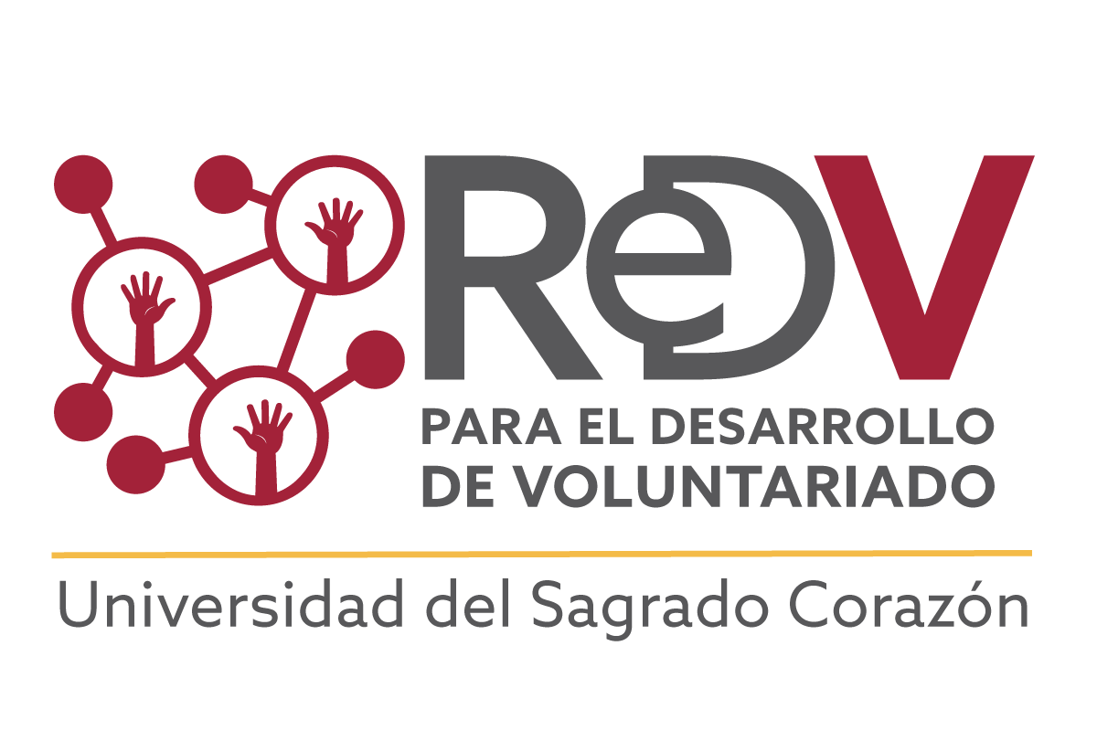
RED PARA EL DESARROLLO DEL VOLUNTARIADO

CERTIFICACIÓN DE HORAS REALIZADAS
FAVOR COMPLETAR LA SIGUIENTE INFORMACIÓN Y ENVIARLA VÍA CORREO ELECTRÓNICO A:
iris.nunez@sagrado.edu

Favor completar una hoja por cada proyecto o servicio voluntario.

Nombre del voluntario/a/e: __________________________________
Correo electrónico: ________________________________________
Teléfono: ___________________
Número de estudiante (Aplica a estudiantes de Sagrado): ____________________________
Supervisor: ___________________________________________________________________
Organización o proyecto: ________________________________________________________
Fecha de inicio: ___________________ Fecha de finalización: _________________
Total de horas de servicio: _________________
Descripción de tareas: __________________________________________________________________________________________________________________________________________________________________________

*Corresponde al supervisor del proyecto completar esta parte*

Yo ________________________________________ confirmo mediante el presente documento que ________________________________________ ha participado como voluntario/a/e durante el periodo indicado anteriormente.

___________________________________ ________________________________
Firma del supervisor Fecha

